KRĄG TEMATYCZNY: ŚWIĘTA WIELKANOCNE
Dzień 16 Temat zajęć: Pisanki
Cele ogólne:
- kształcenie umiejętności redagowania ustnych wypowiedzi na temat wielkanocnych tradycji, - słuchanie piosenki Pisanki, pisanki, - prezentacja różnego rodzaju pisanek, - utrwalenie tradycji i zwyczajów Świąt Wielkanocnych, - oglądanie filmu edukacyjnego Zrób to sam – jajka wielkanocne - podtrzymywanie tradycji wielkanocnych, - kształtowanie umiejętności uważnego słuchania poleceń, - doskonalenie sprawności manualnej oraz koordynacji wzrokowo-ruchowej, - kształtowanie umiejętności uważnego patrzenia (organizowania pola spostrzeżeniowego), - omawianie zdjęć, - eliminowanie niepasujących elementów, - utrwalenie nazw i kolejności miesięcy w roku, nazw dni tygodnia, - wykonanie pisanki według własnego pomysłu, - kształtowanie umiejętności posługiwania się kalendarzem.
Cele szczegółowe: uczeń:
- odczuwa nastrój świąteczny, - zna zwyczaje i obrzędy wielkanocne, - wie, co to są pisanki, - gromadzi słownictwo związane ze świętami wielkanocnymi, - ćwiczy logiczne myślenie, - odpowiada na pytania zdaniem prostym lub złożonym, - wymienia nazwy miesięcy, dni tygodnia, - umie posługiwać się kalendarzem - posługuje się liczebnikami porządkowymi od 1 do 5.
Metody: - czynne, oglądowe, słowne.
Formy pracy: - indywidualna.
Środki dydaktyczne:
– piosenka Pisanki, pisanki - film edukacyjny Zrób to sam – jajka wielkanocne - zdjęcia związane ze świętami wielkanocnymi - karta pracy.

Opis przebiegu zajęć:
1. Popatrz na kartkę z kalendarza i powiedz: - Kiedy obchodzimy Święta Wielkanocne? - Za ile dni będą święta?
KWIECIEŃ 2020

PONIEDZIAŁEK | WTOREK | ŚRODA | CZWARTEK | PIĄTEK | SOBOTA | NIEDZIELA
 |  | 1 | 2 | 3 | 4 | 5
6 | 7 | 8 | 9 | 10 | 11 | 12
13 | 14 | 15 | 16 | 17 | 18 | 19
20 | 21 | 22 | 23 | 24 | 25 | 26
27 | 28 | 29 | 30

2. Wysłuchaj piosenki Pisanki, pisanki
https://www.youtube.com/watch?v=OTPObfVuHCY
- Co to są pisanki? /jajka kurze, gęsie, kacze zdobione różnymi technikami/ - Jakie wzory były na pisankach ? /kogucik, słońce, laleczki tańczące, kwiatuszki, gwiazdki/.
3. W zależności od techniki zdobienia, świąteczne jajka mają w Polsce różne nazwy:
- DRAPANKI ( powstają przez drapanie ostrym narzędziem zewnętrznej barwionej powłoki jajka),
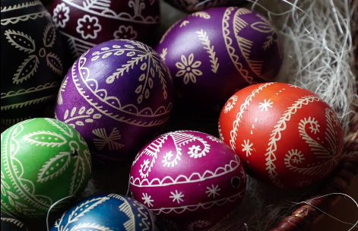

- KRASZANKI (powstają przez gotowanie jajka w wywarze barwnym, dawniej uzyskiwanym wyłącznie ze składników naturalnych np. łupiny cebuli, sok z buraka)
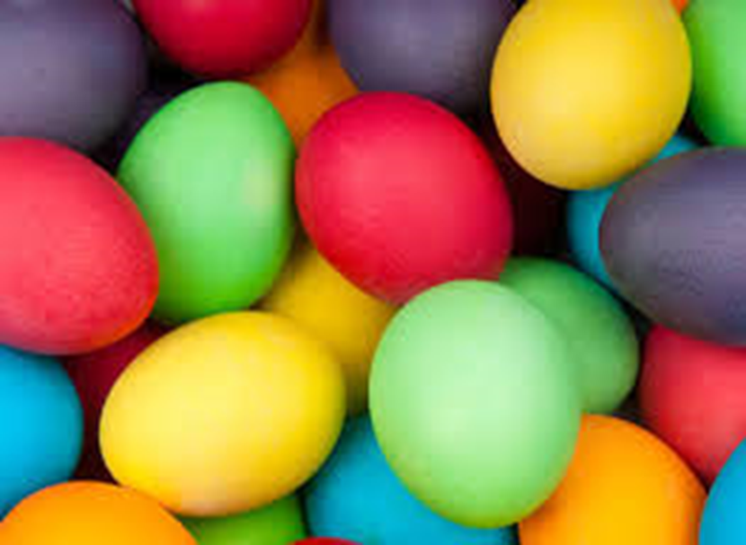

- PISANKI (powstają przez rysowanie (dawniej: pisanie) na skorupce gorącym roztopionym woskiem, a następnie zanurzenie jajka w barwniku. Jako narzędzi do pisania używano szpilek, igieł, kozików, szydeł, słomek i drewienek)
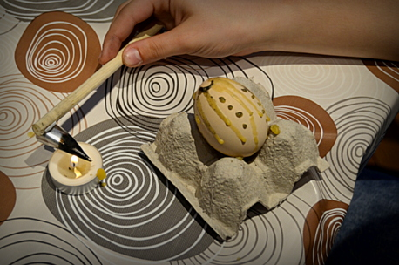
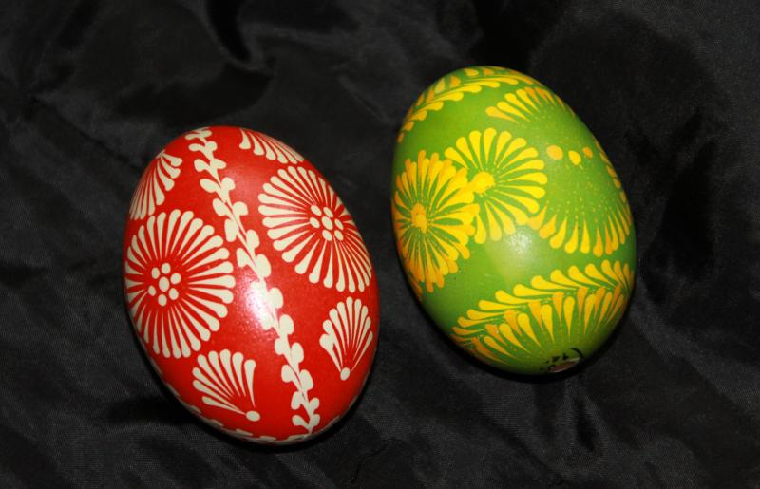

- OKLEJANKI (naklejanki) są przyozdobione skrawkami kolorowego, błyszczącego papieru, tkaniny, również nicią lub włóczką wełnianą itp.
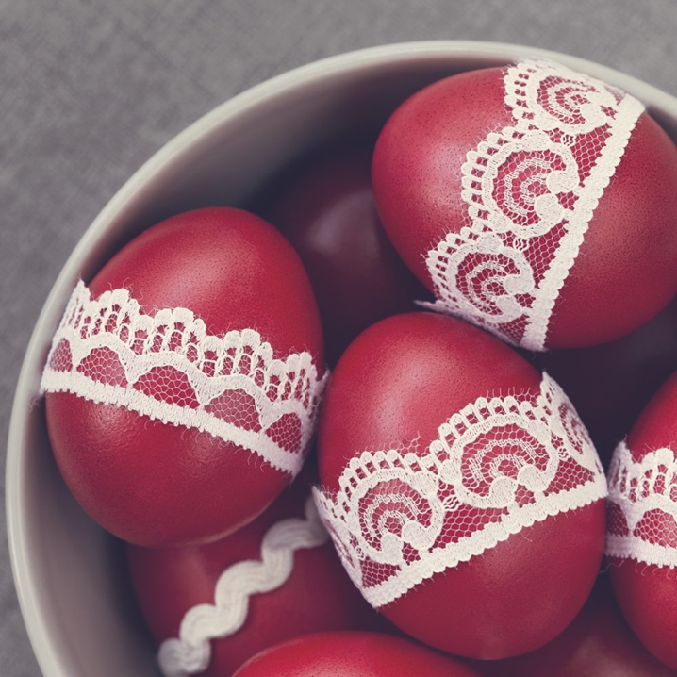

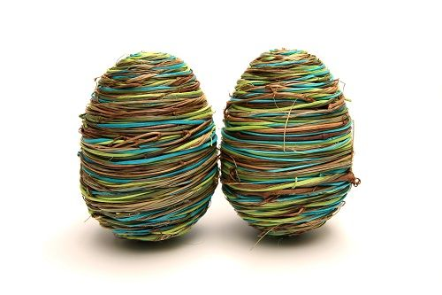
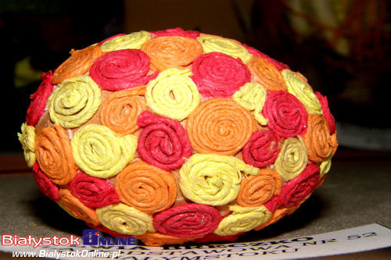

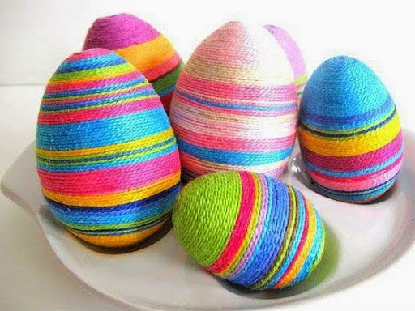

- NALEPIANKI (powstają przez ozdabianie skorupki jajka różnobarwnymi wycinankami z papieru)

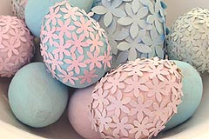

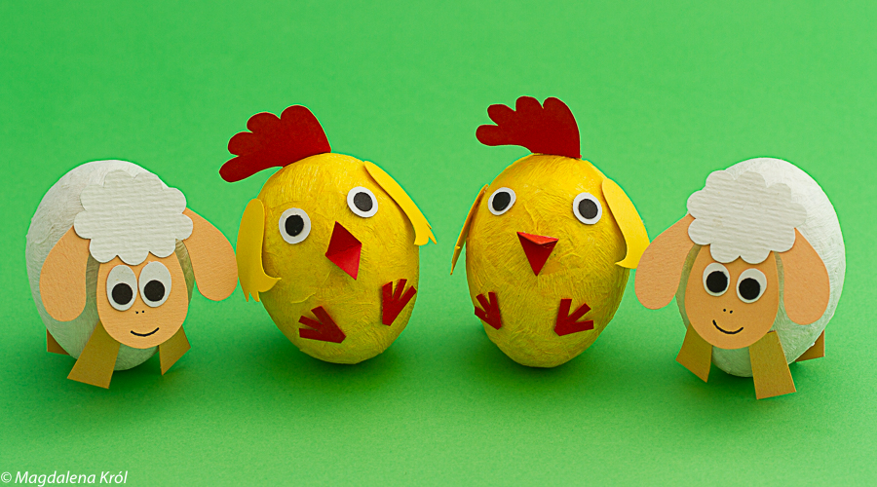

- AŻURKI (są wykonywane z wydmuszek jaj; technika polega na nawiercaniu w skorupce otworów przy pomocy wiertarki i malutkiego wiertła. Wydmuszka z nawierconymi wzorami jest malowana najczęściej farbą akrylową).

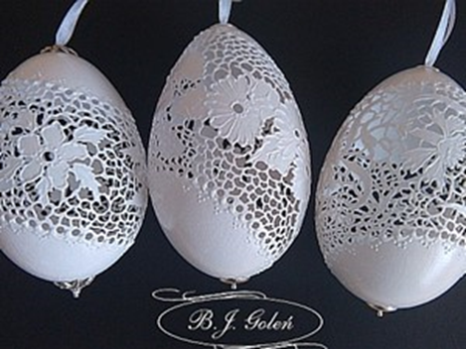

4. Która pisanka nie pasuje.

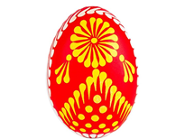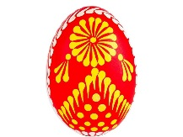

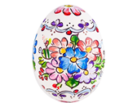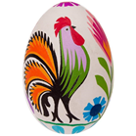

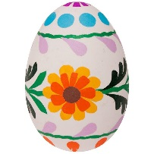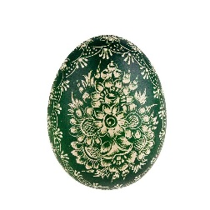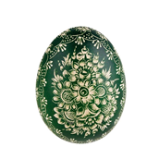

5. Oglądnij film edukacyjny Zrób to sam – jajka wielkanocne https://www.youtube.com/watch?v=iXTW9-wV7Dk
DO WYBORU !!!
- Zaprojektuj swoją pisankę (w sobotę). Możesz skorzystać z pomysłów, które przed chwilą oglądałeś/aś. Zrób zdjęcie i prześlij.
- Możesz wykonać pracę plastyczną Moja pisanka. Zrób zdjęcie i prześlij.

Karta pracy poniżej.
KARTA PRACY
1. Poćwicz pisanie w zeszycie:

